**PROGRAMA INGENIERÍA DE SISTEMAS**

**GUIA DE LABORATORIO**

**NOMBRE DE LA PRÁCTICA:** Ejercicio de la Interfaz Gráfica con dos Clientes RMI

**OBJETIVO:** Crear dos clientes RMI con interfaz gráfica que se conecten a un servidor

**OBJETIVOS ESPECÍFICOS:**

* Crear Interfaz de java con sus métodos
* Crear servidor RMI (java class implementando los métodos de la interfaz de java anteriormente creada)
* Crear los dos clientes RMI que llamen los métodos implementados por el servidor
* Ejecutar el servidor
* Ejecutar los dos Clientes y ejecutar solicitudes al servidor

**TEMÁTICAS:**

**1.** InterfaceRemota: Es una interface java con todos los métodos que queramos poder invocar de forma remota,

**2.** ObjetoRemoto: Es una clase con la implementación de los métodos de InterfaceRemota**.**

**3.** Arquitectura cliente servidor

**4.** Applet

**COMPETENCIAS A DESARROLLAR:**

**1.** Implementación de la arquitectura cliente-servidor

**2.** Invocación de Métodos Remotos

**3.** Implementación de clases abstractas

**CONOCIMIENTOS PREVIOS REQUERIDOS:**

**1.** Lógica de programación

**2.** Conocimiento del lenguaje java

**RECURSOS A NIVEL HARDWARE Y SOFTWARE:**

**1.** Computador Windows

**2.** JDK java

**3.** NetBeans 11.3

**DESCRIPCIÓN DE LA PRÁCTICA (PROCEDIMIENTOS, EJERCICIOS Y METODOLOGÍA):**

1. Crear un Proyecto Java aplication en Netbeans
2. Crear las siguientes clases java:

* CifradoDatos (java class)
* CifrarD (abstract class)
* Client(java class extends Applet)
* Cliente2(java class extends Applet)
* DesencriptarDatos (java class)
* Server (java class implements Java interface)
* TestRemote(Java interface)

1. Programación de las clases:

* **CifradoDatos**

class CifradoDatos extends CifrarD {

public CifradoDatos(String cadena){

super(cadena);

}

public String Cifrado(){

String cadenaC="";

char c,cc;

System.out.println(cadena);

System.out.println(cadena.length());

for(int i=0;i<cadena.length();i++){

System.out.println(i);

cc=caracterCifrado(cadena.charAt(i),cadena.length(),i);

cadenaC +=cc;

System.out.print(cc);

}

return cadenaC;

}

private char caracterCifrado(char c, int lon,int i){

char cc;

int indice;

if(pc.indexOf(String.valueOf(c)) != -1){

indice=pd.indexOf(c);

cc=pc.charAt(indice);

return cc;

}

return c;

}

}

* **CifradoD**

abstract class CifrarD {

String cadena;

String pd = "ABCD EFGHIJKLMNOPQRSTUVWXYZ!-abcdefghijklmnopqrstuvwxyz0123456789";

String pc = "0Aa1_bB2Cc3Dd4Ee5Ff6Gg7Hh8Ii !9JjKkLlMmNnOoPpQqRrSsTtUuVvWwXxYyZz";

public CifrarD(String cadena){

this.cadena = cadena;

}

public abstract String Cifrado();

}

* **Client**

import java.applet.Applet;

import java.awt.Button;

import java.awt.Event;

import java.awt.Graphics;

import java.awt.Label;

import java.awt.TextArea;

import java.awt.TextField;

import java.awt.event.ActionEvent;

import java.awt.event.ActionListener;

import java.rmi.NotBoundException;

import java.rmi.RemoteException;

import java.rmi.registry.LocateRegistry;

import java.rmi.registry.Registry;

import java.util.logging.Level;

import java.util.logging.Logger;

public class Client extends Applet {

static String opcion;

Label saludo = new Label("1.Saludar");

Label suma = new Label("2.Sumar");

Label palindrome = new Label("3.Palindrome");

Label jLabel = new Label("Ingrese requerimiento");

static TextArea result = new TextArea();

TextField field = new TextField(20);

Button button = new Button("Enviar");

public void init() {

add(saludo);

add(suma);

add(palindrome);

add(jLabel);

add(field);

add(button);

add(result);

}

public boolean action(Event event, Object ob) {

if (event.target == button) {

try {

opcion = field.getText();

operar();

return true;

} catch (RemoteException ex) {

Logger.getLogger(Client.class.getName()).log(Level.SEVERE, null, ex);

} catch (NotBoundException ex) {

Logger.getLogger(Client.class.getName()).log(Level.SEVERE, null, ex);

}

}

return false;

}

public void paint(Graphics g) {

}

public void operar() throws RemoteException, NotBoundException{

Registry registry = LocateRegistry.getRegistry();

TestRemote testRemote1 = (TestRemote) registry.lookup("datoKey");

int[] arr = new int[80];

int m = 20;

for (int i = 0; i < 80; i++) {

arr[i] = m++;

}

switch (opcion) {

case "1":

System.out.println("opcion 1");

String re=testRemote1.mensajeSaludo("Manuel Cordoba");

System.out.println(re);

DesencriptarDatos desencriptarDatos = new DesencriptarDatos(re);

System.out.println(desencriptarDatos.Cifrado());

result.setText(desencriptarDatos.Cifrado());

break;

case "3":

String res=testRemote1.palindromo("ano");

result.setText(res);

break;

case "2":

break;

default:

}

TestRemote testRemote2 = (TestRemote) registry.lookup("datoKey");

}

}

* **Client2**

import java.applet.Applet;

import java.awt.Button;

import java.awt.Event;

import java.awt.Graphics;

import java.awt.Label;

import java.awt.TextField;

import java.rmi.NotBoundException;

import java.rmi.RemoteException;

import java.rmi.registry.LocateRegistry;

import java.rmi.registry.Registry;

import java.util.logging.Level;

import java.util.logging.Logger;

import static rmi1.Client.opcion;

/**

*

* @author manue

*/

public class Client2 extends Applet {

String sal;

Label titulo = new Label("Gestion de prestamo");

Label mensaje = new Label("Ingrese salario");

Label resultado = new Label("");

TextField salario = new TextField(20);

Button button = new Button("Enviar");

public void init(){

add(titulo);

add(mensaje);

add(salario);

add(button);

add(resultado);

}

public boolean action(Event event, Object ob) {

if (event.target == button) {

try {

sal = salario.getText();

operar();

return true;

} catch (RemoteException ex) {

Logger.getLogger(Client.class.getName()).log(Level.SEVERE, null, ex);

} catch (NotBoundException ex) {

Logger.getLogger(Client.class.getName()).log(Level.SEVERE, null, ex);

}

}

return false;

}

public void paint(Graphics g) {

}

public void operar() throws RemoteException, NotBoundException{

Registry registry = LocateRegistry.getRegistry();

TestRemote testRemote1 = (TestRemote) registry.lookup("datoKey");

CifradoDatos cifradoDatos = new CifradoDatos(sal);

String re=testRemote1.calcularPrestamo(cifradoDatos.Cifrado());

System.out.println(re);

DesencriptarDatos desencriptarDatos = new DesencriptarDatos(re);

resultado.setText(desencriptarDatos.Cifrado());

}

}

* **DesencriptarDatos**

public class DesencriptarDatos extends CifrarD{

public DesencriptarDatos(String cadena) {

super(cadena);

}

public String Cifrado (){

String cadenac="";

char c,cc;

for(int i=0;i<cadena.length();i++){

cc=caracterDesencriptado(cadena.charAt(i),cadena.length(),i);

cadenac +=cc;

}

return cadenac;

}

private char caracterDesencriptado(char c, int lon,int i){

char cc;

int indice;

if(pd.indexOf(String.valueOf(c)) != -1){

indice=pc.indexOf(c);

cc=pd.charAt(indice);

return cc;

}

return c;

}

}

* **Server**

import java.rmi.AlreadyBoundException;

import java.rmi.Remote;

import java.rmi.RemoteException;

import java.rmi.registry.LocateRegistry;

import java.rmi.registry.Registry;

import java.rmi.server.UnicastRemoteObject;

///import javax.rmi.CORBA.Stub;

public class Server {

public static void main(String[] args) throws RemoteException, AlreadyBoundException {

System.out.println("Iniciando servidor");

Remote ObjCliente1 = UnicastRemoteObject.exportObject(new TestRemote() {

@Override

public String mensajeSaludo(String name) throws RemoteException {

String mensaje = "Bienvenido " + name + " , tiene saldo de 2350000 pesos"; CifradoDatos cifradoDatos = new CifradoDatos(mensaje);

return cifradoDatos.Cifrado();

}

public int getData2(int[] arr) throws RemoteException {

int sum = 0;

for (int i = 0; i < 80; i++) {

sum = sum + arr[i];

}

return sum;

}

@Override

public String palindromo(String s) throws RemoteException {

s = s.replace(" ", "");

s = s.replace(",", "");

s = s.replace(".", "");

System.out.print(s);

int fin = s.length() - 1;

int ini = 0;

boolean espalin = true;

while (ini < fin) {

if (s.charAt(ini) != s.charAt(fin)) {

espalin = false;

}

ini++;

fin--;

}

if (espalin) {

return("\nEs palindromo.");

} else {

return("\nNo es palindromo.");

}

}

@Override

public String calcularPrestamo(String salario) throws RemoteException {

DesencriptarDatos desencriptarDatos = new DesencriptarDatos(salario);

int intSal = Integer.parseInt(desencriptarDatos.Cifrado());

System.out.println(intSal);

CifradoDatos cd;

if(intSal<=900000){

cd = new CifradoDatos("No ha sido aprobado su credito");

return cd.Cifrado();

}else{

cd = new CifradoDatos("Ha sido aprobado su credito");

return cd.Cifrado();

}

}

}, 0);

//Registry registry = LocateRegistry.createRegistry(Registry.REGISTRY_PORT);

Registry registry = LocateRegistry.createRegistry(1099);

registry.bind("datoKey", ObjCliente1);

}

}

* **TestRemote**

import java.rmi.Remote;

import java.rmi.RemoteException;

public interface TestRemote extends Remote {

String mensajeSaludo(String name) throws RemoteException;

public int getData2(int[] arr)throws RemoteException;

public String palindromo(String cadena)throws RemoteException;

String calcularPrestamo(String salario)throws RemoteException;

}

**PROCEDIMIENTO O DESARROLLO INGENIERÍL (Agregar imágenes de los pantallazos de funcionalidad, numerarlos y explicar cada imagen:**

**Ejecutando server**

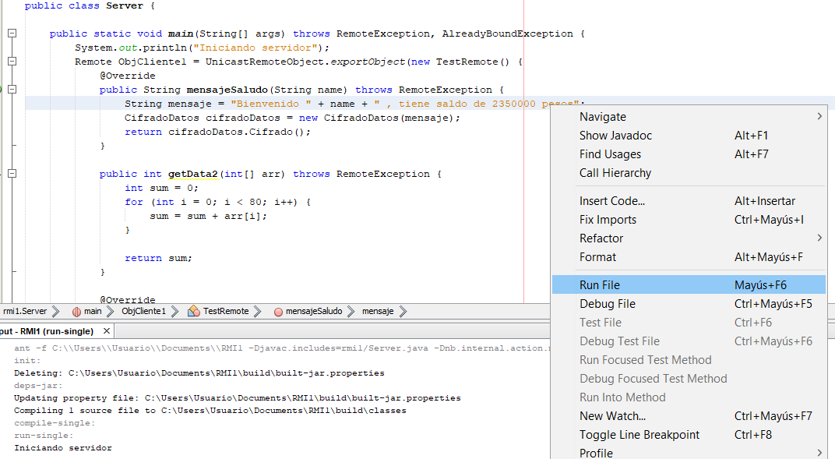

**Interfaz Client**

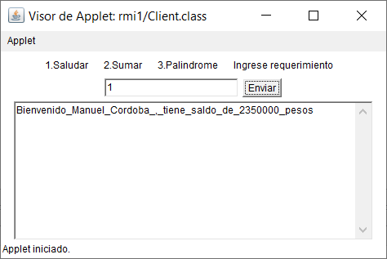

**Interfaz Client2**

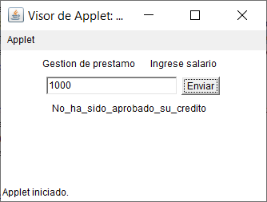 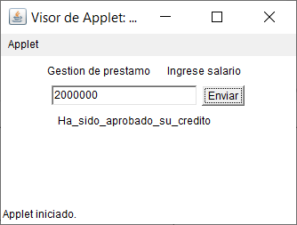

**CRITERIOS DE EVALUACIÓN:**

1. **Se tiene en cuenta el conocimiento de las definiciones, desarrollo de la práctica, análisis de los resultados, conclusiones y las habilidades, actitud, motivación para realizar la actividad de acuerdo a la rúbrica (Ver abajo).**
2. **Terminación del laboratorio**
3. **Cumplimiento de entrega**
4. **Cumplimiento de los objetivos del laboratorio**

|  |  |  |  |  |  |
| --- | --- | --- | --- | --- | --- |
| **RÚBRICAS DE EVALUACIÓN** | | | | | |
| **CRITERIOS DE EVALUACION** | **4.5 - 5.0** | **4.0 - 4.5** | **3.0 - 3.5** | **2.5 - 3.0** | **CALIFICACION** |
| **1.- Definiciones** **Conceptos** | No es copia fiel de los textos consultados sino una síntesis de ideas completas y claras del tema. | Excede a cuatro cuartillas o no alcanza a cubrir una.  Algunos párrafos son copias fieles de los textos consultados.  Algunas ideas del tema están cortadas. | No se presenta de manera clara y completa. La relación con el problema planteado es prácticamente incongruente. El 60% del tema es copiado. | Realiza un 50% ó 60% de los experimentos, mencionando el procedimiento de manera completa incluyendo el material y equipo utilizado. Las respuestas son congruentes con los experimentos realizados. |  |
| **2.- Desarrollo de la Práctica - Dedicación** | Realiza todos los experimentos mencionando el procedimiento de manera completa, incluyendo el material y equipo utilizado. Las respuestas son congruentes con los experimentos realizados. | Realiza un 80% de los experimentos, mencionando el procedimiento de manera completa incluyendo el material y equipo utilizado. Las respuestas son congruentes con los experimentos realizados. | Realiza un 50% ó 60% de los experimentos, mencionando el procedimiento de manera completa incluyendo el material y equipo utilizado. Las respuestas son congruentes con los experimentos realizados. | Realiza un 40% de los experimentos, mencionando el procedimiento de manera completa incluyendo el material y equipo utilizado. Las respuestas son congruentes con los experimentos realizados. |  |
| **3.- Interpretación,**  **Análisis de los**  **Resultados** | Recopila y ordena los datos en relación al procedimiento. Se presentan los datos en tablas, gráficas, dibujos, etc. Claramente identificados. Los datos se interpretan y analizan comparativamente con la información bibliográfica consultada. | Presenta datos ordenados en relación al procedimiento. Se presentan en tablas, gráficas,  dibujos, etc. claramente  identificados, se interpretan y  analizan parcialmente en un  80%. | Tiene datos parcialmente ordenados, presenta algunas tablas o gráficas, los resultados  se interpretan y analizan en 50%  ó 60% | Tiene datos parcialmente ordenados, presenta algunas tablas o gráficas, los resultados se interpretan y analizan en 50%. |  |
| **4.- Conclusión** | Deduce el comportamiento de la(s) variable(s) estudiada(s) a partir del problema planteado. Rechaza o acepta la hipótesis e incluye propuestas de mejora o genera nuevos problemas. | Deduce el comportamiento de la(s) variable(s) estudiada(s) a partir del problema planteado.  Incluye el rechazo o la aceptación de la hipótesis, pero no las propuestas de mejoras. | Deduce el comportamiento de la(s) variable(s) estudiada(s) a partir del problema planteado.  No incluye el rechazo o aceptación de la hipótesis ni propone mejoras. | Deduce el comportamiento de la(s) variable(s) estudiada(s) a partir del problema planteado.  No incluye el rechazo o  aceptación de la hipótesis ni  Propone mejoras. |  |
| **5.- Actitud, Motivación, Disciplina** | Participa propositiva e integralmente en toda la práctica. | Participa ocasionalmente o lo hace constantemente pero sin coordinarse con su compañero. | Es un observador pasivo. | No participa en la realización de la práctica. |  |

**BIBLIOGRAFÍA LIBROS DIGITALES DE LA UNIVERSIDAD:**

**BIBLIOWEB:**

**AUTOR:**